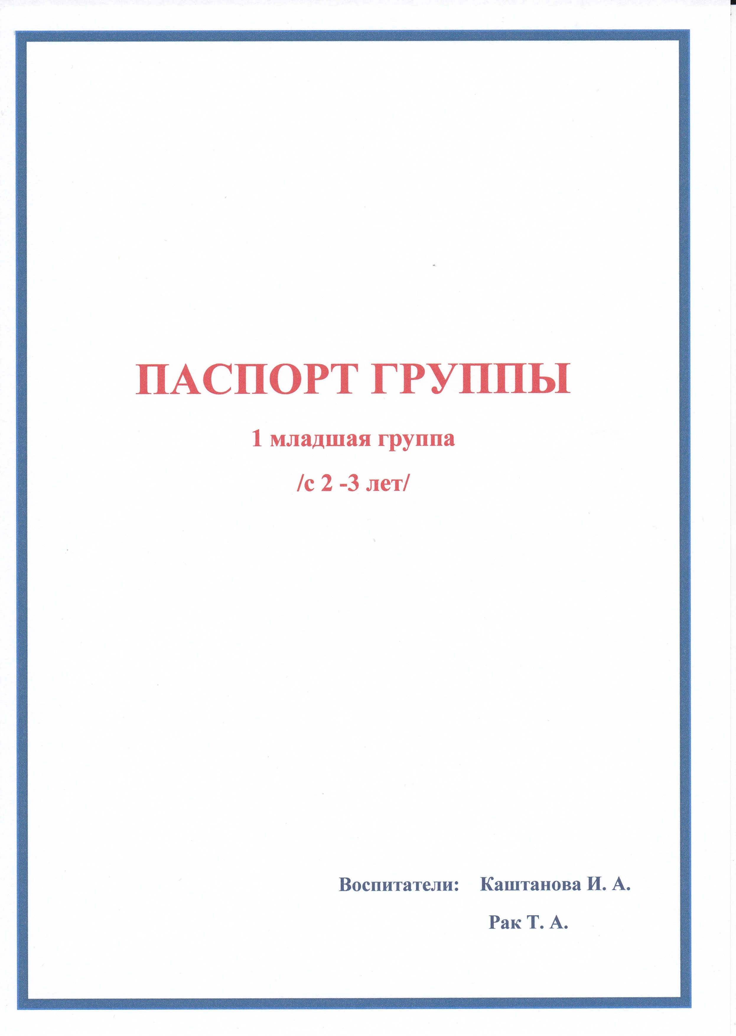

Оборудование групп раннего возраста (для детей с 1года до 2-х лет)

Пппр  основное | Наименование | Количество на группу | По классификации Дороновой - Коротковой
Познавательно речевое развитие  Социально-личностное развитие  Художественно-эстетическое развитие  Физическое развитие  Вспомогательные средства | Пирамидка пластмассовая малая | 1 | Объекты для исследования в действии
 | Пирамидка деревянная из 5 элементов, окрашенных в один из основных цветов | 2 | Объекты для исследования в действии
 | Пирамидка деревянная из 7 элементов 7-ми цветов со скруглённым основанием для балансировки | 2 | Объекты для исследования в действии
 | Комплект из 2-3 пирамидок с 6-8 элементами разной конфигурации и 4-6 цветов на единой основе | 2 | Объекты для исследования в действии
 | Напольная пирамида высотой не менее 40см из 10 крупных элементов разных размеров 4 основных цветов | 1 | Объекты для исследования в действии
 | Напольная пирамида высотой не менее 30см из 8 крупных элементов разных размеров 4 основных цветов | 1 | Объекты для исследования в действии
 | Напольная пирамида-башня высотой не менее 90см их 10-ти разноцветных элементов – стаканчиков разных размеров, складывающихся в ведёрко с крышкой - сортировщиком и объёмными элементами вкладышами | 1 | Объекты для исследования в действии
 | Пирамида-башня из 5-7 разноцветных элементов-стаканчиков, верхний из которых выполнен в виде головки животного | 1 | Объекты для исследования в действии
 | Пирамида-башня из 6-10 разноцветных элементов в виде куба, треугольной призмы или других фигур, вкладывающихся друг в друга | 1 | Объекты для исследования в действии
 | Игрушка со звуковыми эффектами и тактильными элементами на пластиковой основе | 2 | Объекты для исследования в действии
 | Игрушка с подвижными частями со звуковыми эффектами и тактильными элементами из мягкого пластика | 1 | Объекты для исследования в действии
 | Игрушка с тактильными элементами из мягкого пластика и вибрирующими частями, приводимыми в движение нажатием на кнопку | 1 | Объекты для исследования в действии
 | Игрушка с подвижными частями из пластмассы разной структуры со звуковыми эффектами, тактильными и зеркальными элементами | 1 | Объекты для исследования в действии
 | Звучащая игрушка с различными извлекаемыми звуками, музыкальным оформлением и световым эффектом при вращении | 1 | Объекты для исследования в действии
 | Звучащая игрушка со звуковыми эффектами, извлекаемыми при вращении ручки | 2 | Объекты для исследования в действии
 | Игрушка на текстильной основе в виде узнаваемого животного, с элементами разной текстуры (включая зеркальный) и разных цветов, с эффектом вибрации и характерного звучания при механическом воздействии. | 1 | Объекты для исследования в действии
 | Игрушка на текстильной основе в виде легко узнаваемого животного, с элементами разной текстуры (включая зеркальный ) и разных цветов, с эффектами вибрации и характерного звучания при механическом воздействии | 1 | Объекты для исследования в действии
 | Игрушка на текстильной основе в виде легко узнаваемого животного с подвижными или закреплёнными элементами разной текстуры с различным наполнением или звучанием, с эффектом вибрации и характерного звучания при механическом воздействии | 1 | Объекты для исследования в действии
 | Мягконабивная игрушка-флекси в виде животного со звуковыми эффектами двух видов | 1 | Объекты для исследования в действии
 | Мягконабивная игрушка-флекси в виде животного со звуковыми эффектами и съёмной «шубкой» | 1 | Объекты для исследования в действии
 | Деревянная игрушка с желобами для прокатывания шарика и звуковым эффектом | 1 | Объекты для исследования в действии
 | Деревянная игрушка с отверстиями и желобами для «забивания» молоточком и прокатывания шариков | 1 | Объекты для исследования в действии
 | Деревянная двухсторонняя игрушка с втулками и молоточком для «забивания» | 3 | Объекты для исследования в действии
 | Игрушка на колёсах на палочке или с верёвочкой с подвижными или озвученными элементами | 5 | Объекты для исследования в действии
 | Игрушка с подвижными элементами в виде зверюшек на платформе с колёсами и ручкой для толкания и опоры при ходьбе | 1 | Объекты для исследования в действии
 | Игрушка в виде зверюшки на колёсах с механизмом и скоростью движения, зависящей от силы механического воздействия | 1 | Объекты для исследования в действии
 | Инерционная игрушка на колесах в виде животных | 4 | Объекты для исследования в действии
 | Механическая заводная игрушка-забава с простыми движениями в виде птички («клюющая птичка») | 3 | Объекты для исследования в действии
 | Механические заводные игрушки – забавы в виде животных, птиц, транспортных средств с усложненными движениями. | 3 | Объекты для исследования в действии
 | Столик с различными игровыми средствами, пирамида, сортировщик, подвижные, съемные или озвученные элементы. | 1 | Объекты для исследования в действии
 | Крупный куб с различными игровыми средствами: сортировщики, подвижные, съемные, озвученные или оснащенные световыми эффектами элементы. | 1 | Объекты для исследования в действии
 | Озвученный развивающий центр с объемными вкладышами с тематическими изображениями и соответствующими звуками и музыкальным сопровождением. | 1 | Объекты для исследования в действии
 | Игровая панель с тематическими изображениями, сенсорными элементами и соответствующим звучанием. Тип 1 | 1 | Объекты для исследования в действии
 | Игровая панель с тематическими изображениями, сенсорными элементами и соответствующим звучанием. Тип 2 | 1 | Объекты для исследования в действии
 | Дидактический стол с комплектом развивающих пособий. | 1 | Объекты для исследования в действии
 | Озвученный сортировщик в виде фигурки легко узнаваемого животного с вращающимся корпусом с отверстиями, объемными вкладышами, цветными метками для самопроверки и возвратом вкладыша при механическом воздействии на элемент фигурки. | 1 | Объекты для исследования в действии
 | Фигурный сортировщик с отверстием на верхних и боковых поверхностях и объемными вкладышами. | 1 | Объекты для исследования в действии
 | Сортировщик цилиндрической формы с отверстиями в основаниях и объемными вкладышами простых геометрических форм. | 1 | Объекты для исследования в действии
 | Сортировщик с расположенными группами стержнями на общей основе и плоскими элементами для нанизывания с соответствующими конфигурациями отверстий. | 1 | Объекты для исследования в действии
 | Комплект из стержней разной длины на единой основе и шариков ля нанизывания и сортировки по цвету. | 3 | Объекты для исследования в действии
 | Комплект из стержней разной длины на единой основе и фигурных элементов для нанизывания и сортировки по цвету. | 1 | Объекты для исследования в действии
 | Набор из объемных элементов разных повторяющихся форм, цветов и размеров на общем основании для сравнения. | 1 | Объекты для исследования в действии
 | Конструкция из желобов, шариков и рычажного механизма для демонстрации понятий «один - много», «больше - меньше», действий «сложения», «вычитания» в пределах 5. | 1 | Объекты для исследования в действии
 | Деревянная основа с размещенными на ней неподвижными изогнутыми направляющими со скользящими по ним фигурными элементами на тему «Северный полюс» и подвижными фигурками персонажей. | 1 | Объекты для исследования в действии
 | Деревянная основа с размещенными на ней неподвижными изогнутыми направляющими со скользящими по ним фигурными элементами на тему «Цирк» и подвижной фигуркой персонажа. | 1 | Объекты для исследования в действии
 | Деревянная основа с городским ландшафтом с размещенными на ней неподвижными изогнутыми направляющими со скользящими по ним фигурными элементами. | 1 | Объекты для исследования в действии
 | Юла или волчок. | 2 | Объекты для исследования в действии
 | Набор кубиков среднего размера. | 1 | Строительный материал
 | Набор кубиков большого размера. | 1 | Строительный материал
 | Дидактический набор из деревянных брусочков разных размеров. | 2 | Строительный материал
 | Набор цветных элементов из основных геометрических форм. | 2 | Строительный материал
 | Крупногабаритный пластмассовый конструктор из «кирпичей» и половинок «кирпичей» с креплением элементов по принципу ЛЕГО. | 1 | Конструкторы
 | Конструктор из мягкого пластика с креплением элементов по принципе ЛЕГО. | 2 | Конструкторы
 | Неваляшка (различных размеров). | 3 | Объекты для исследования в действии
 | Муляж фруктов и овощей. | 2 | Игрушки-предметы оперирования
 | Телефон. | 2 | Игрушки-предметы оперирования
 | Фигурки людей и животных. | 15 | Игрушки-персонажи
 | Игровой тематический набор из специальной машинки, водителя и детенышей африканских животных. | 1 | Маркер игрового пространства
 | Паровоз-конструктор с вагонами и пассажирами. | 1 | Конструкторы
 | Творческое конструирование для детей. Город. | 2 | Конструкторы
 | Творческое конструирование для детей. Строим дорогу. | 2 | Конструкторы
 | Творческое конструирование для детей. Строительные кирпичики. | 4 | Конструкторы
 | Творческое конструирование для детей. Гигантский набор. | 1 | Конструкторы
 | Творческое конструирование для детей. Набор специальных элементов. | 2 | Конструкторы
 | Построение масштабных конструкций. Мягкие кирпичики. | 1 | Конструкторы
 | Лодка, кораблик. | 1 | Игрушки-предметы оперирования
 | Набор игрушек для игры с песком. | 5 | Игрушки-предметы оперирования
 | Матрешка 3-х кукольная. | 1 | Объекты для исследования в действии
 | Матрешка 5-ти кукольная. | 1 | Объекты для исследования в действии
 | Набор объемных вкладышей по принципу матрешки. | 3 | Объекты для исследования в действии
 | Шнуровки простые. | 6 | Объекты для исследования в действии
 | Напольные мягконабивные дидактические игрушки. | 1 | Объекты для исследования в действии
 | Набор для завинчивания из элементов разных форм, размеров и цветов. | 2 | Объекты для исследования в действии
 | Мозаика с крупногабаритной основой, образцами изображений и крупными фишками. | 2 | Объекты для исследования в действии
 | Мозаика с основой, образцами изображений и крупными фишками с чемоданчиком для хранения. | 2 | Объекты для исследования в действии
 | Доска-основа с изображением в виде пазла. | 5 | Образно-символический материал
 | Доска с вкладышами. | 5 | Образно-символический материал
 | Картинки разрезные. | 1 | Образно-символический материал
 | Картинки-половинки. | 3 | Образно-символический материал
 | Тематический набор карточек с изображениями. | 10 | Образно-символический материал
 | Комплект настольных – печатных игр для раннего возраста. | 1 | Образно-символический материал
 | Комплект книг для групп раннего возраста. | 1 | Образно-символический материал
 | Мягкие модули в виде животных для сюжетных игр. | 4 | Игрушки-персонажи
 | Мягкие антропоморфные игрушки различных размеров, изображающие животных. | 5 | Игрушки-персонажи
 | Кукла в одежде крупная. | 2 | Игрушки-персонажи
 | Кукла в одежде. | 4 | Игрушки-персонажи
 | Куклы-младенцы разных рас и с гендерными признаками. | 2 | Игрушки-персонажи
 | Комплекты одежды для кукол-младенцев. | 2 | Игрушки-предметы оперирования
 | Куклы-карапузы различных рас с гендерными признаками. | 2 | Игрушки-персонажи
 | Комплекты одежды для кукол-карапузов. | 2 | Игрушки-предметы оперирования
 | Кукла-младенец среднего размера в одежде. | 2 | Игрушки-персонажи
 | Кукла – голышок. | 2 | Игрушки-персонажи
 | Коляска для куклы крупногабаритная, соразмерная росту ребенка. | 3 | Игрушки-предметы оперирования
 | Комплект мебели для игры с куклой. | 1 | Маркер игрового пространства
 | Кукольная кровать с опускающейся или съемной боковой стенкой. | 1 | Маркер игрового пространства
 | Комплект кукольного постельного белья. | 2 | Игрушки-предметы оперирования
 | Комплект кухонной посуды для игры с куклой. | 2 | Игрушки-предметы оперирования
 | Комплект столовой посуды для игры с куклой. | 2 | Игрушки-предметы оперирования
 | Игровой модуль «Кухня малая» (соразмерная ребенку) с плитой, посудой и аксессуарами. | 1 | Маркер игрового пространства
 | Игровой модуль «Мастерская» на тележке. | 1 | Маркер игрового пространства
 | Набор для уборки с тележкой. | 1 | Маркер игрового пространства
 | Игровой модуль в виде мастерской с подвижными элементами, звуковыми и световыми эффектами. | 1 | Маркер игрового пространства
 | Озвученный тематический игровой модуль с домом, обитателями, домашними животными и элементами окружающей среды. | 1 | Маркер игрового пространства
 | Двухуровневый тематический игровой модуль со съездами, шлагбаумом, заправочной станцией машинками. | 1 | Маркер игрового пространства
 | Грузовики, легковые автомобили. | 6 | Игрушки-предметы оперирования
 | Творческое конструирование для детей. Пространственное воображение. | 2 | Игрушки-предметы оперирования
 | Лейка пластмассовая детская. | 5 | Маркер игрового пространства
 | Домик игровой. | 1 | Объекты для исследования в действии
 | Комплект деревянных игрушек – забав. | 1 | Маркер игрового пространства
 | Комплект игровой мягкой мебели. | 1 | Игрушки-персонажи
 | Конструктор с элементами декорации и персонажами сказки «Курочка -Ряба». | 1 | Игрушки-персонажи
 | Кукла перчаточная. | 5 | Вспомогательный материал
 | Подставка ля перчаточных кукол. | 2 | Маркер игрового пространства
 | Ширма для кукольного театра настольная. | 1 | Маркер игрового пространства
 | Ширма 3-ех секционная трансформируемая. | 2 | Игрушки-персонажи
 | Шапочка – маска для театрализованных представлений. | 10 | Игрушки-персонажи
 | Комплект элементов костюмов для уголка ряжения. | 1 | Эстетическое воспитание
 | Сундук с росписью. | 1 | Объекты для исследования в действии
 | Погремушки. | 10 | Объекты для исследования в действии
 | Музыкальные молоточки. | 5 | Эстетическое воспитание
 | Колокольца (русские народные музыкальные инструменты.) | 1 | Эстетическое воспитание
 | Бубенчики (русские народные музыкальные инструменты). | 1 | Эстетическое воспитание
 | Браслет на руку с бубенчиками. | 5 | Эстетическое воспитание
 | Елка искусственная. | 1 | Эстетическое воспитание
 | Набор елочных игрушек. | 1 | Эстетическое воспитание
 | Гирлянда из фольги. | 3 | Эстетическое воспитание
 | Гирлянда елочная электрическая. | 1 | Эстетическое воспитание
 | Воздушные шары | 20 | Эстетическое воспитание
 | Бумага для рисования. | 15 | Для рисования
 | Бумага цветная. | 15 | Для рисования
 | Краски пальчиковые. | 5 | Для рисования
 | Стаканчики (баночки) пластмассовые. | 15 | Для рисования
 | Краски гуашь. | 15 | Для рисования
 | Кисточка №10 | 15 | Для рисования
 | Кисточка №11 | 15 | Для рисования
 | Мольберт двойной. | 2 | Для рисования
 | Карандаши цветные. | 15 | Для рисования
 | Пластилин, не липнущий к рукам. | 15 | Для лепки
 | Доска для работы с пластилином. | 15 | Для лепки
 | Поднос детский для раздаточных материалов. | 15 | Вспомогательный материал
 | Фартук детский | 15 | Вспомогательный материал
 | Комплект дисков для групп раннего возраста. | 1 | Образно-символический материал
 | Аквариум с оборудованием для декора и ухода за рыбками. | 1 | Эстетическое воспитание
 | Крупногабаритное растение. | 3 | Эстетическое воспитание
 | Ампельное растение. | 10 | Эстетическое воспитание
 | Мяч физиорол (цилиндр) | 1 | Для общеразвивающих упражнений
 | Мяч физиорол (арахис) | 1 | Для общеразвивающих упражнений
 | Мяч фитбол | 1 | Для общеразвивающих упражнений
 | Мяч полумассажный | 1 | Для общеразвивающих упражнений
 | Мяч массажный тип 1 | 1 | Для общеразвивающих упражнений
 | Мяч массажный тип 2 | 1 | Для общеразвивающих упражнений
 | Массажный ролик | 5 | Для общеразвивающих упражнений
 | Мяч массажный тип 3 | 5 | Для общеразвивающих упражнений
 | Мяч массажный тип 4 | 5 | Для общеразвивающих упражнений
 | Мяч массажный тип 5 | 5 | Для общеразвивающих упражнений
 | Комплект мячей - массажоров | 3 | Для общеразвивающих упражнений
 | Мягкая «кочка» с массажной поверхностью. | 6 | Для ходьбы, бега, равновесия.
 | Сенсорный мяч - трансформер | 1 | Для ходьбы, бега, равновесия
 | Сухой бассейн с комплектом шаров | 1 | Для общеразвивающих упражнений
 | Каталка-автомобиль, соразмерная росту ребёнка. | 2 | Для общеразвивающих упражнений
 | Каталка фигурная. | 4 | Для общеразвивающих упражнений
 | Каталка для катания детей . | 2 | Для общеразвивающих упражнений
 | Спортивно-игровой комплект для малышей. | 1 | Для общеразвивающих упражнений
 | Мини-горка. | 1 | Для общеразвивающих упражнений
 | Кольцеброс. | 1 | Для катания, бросания, ловли.
 | Мешочки для метания. | 1 | Для катания, бросания, ловли.
 | Скакалка детская. | 3 | Для ходьбы, бега, равновесия
 | Мячи резиновые (комплект) | 2 | Для катания, бросания, ловли
 | Обруч пластмассовый (малый) | 2 | Для общеразвивающих упражнений
 | Палка гимнастическая | 4 | Для общеразвивающих упражнений
 | Комплект разноцветных кеглей | 1 | Для катания, бросания, ловли
 | Набор мягких модулей тип 1 | 1 | Для общеразвивающих упражнений
 | Коврик массажный со следочками | 1 | Для ходьбы, бега, равновесия
 | Развивающий тоннель | 1 | Для общеразвивающих упражнений
 | Набор мягких модулей разной высоты со скруглённой верхней поверхностью для лазания | 1 | Для лазания, ползания
 | Контейнеры большие напольные для хранения игрушек (с колёсами, располагающиеся один на другом) | 4 | Вспомогательное оборудование
 | Контейнеры для хранения мелких игрушек и материалов | 12 | Вспомогательное оборудование

